XX563 scheda creata il 12 giugno 2026
Descrizione storico-bibliografica
*Emulazione : mensile di lotta della Federazione genovese del PCI. - Genova : [s.n., 1947]. – 1 volume. ((Descrizione basata su: Anno 1, n. 2 (luglio 1947). - LO10730360
Autore: Partito comunista italiano : Federazione di Genova

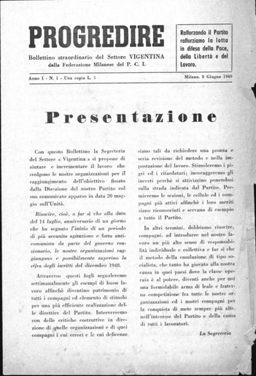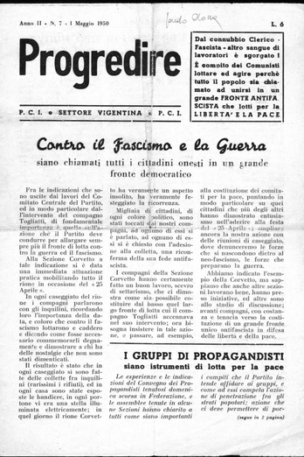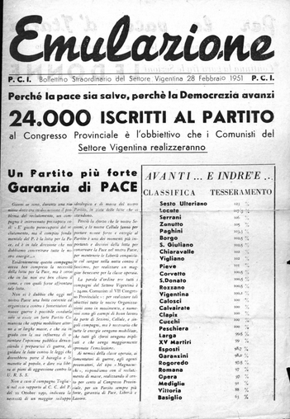
*Progredire : bollettino straordinario del Settore Vigentina della Federazione milanese del PCI. – Anno 1, n. 1 (8 giugno 1949)-anno 2, n. 7 (1 maggio 1950). - Milano : [s.n., 1949-1950]. – 2 volumi. ((Settimanale. - Il complemento del titolo varia. - LO10740563
Copia digitale: 1949-1950. Lac.
*Emulazione : bollettino straordinario del Settore Vigentina del PCI. – 28 febbraio 1951. - Milano : [s.n., 1951]. – 1 volume. LO10730373
Copia digitale: 1951
Autore: Partito comunista italiano : Federazione di Milano : Settore Vigentina

Soggetto: Partito comunista italiano – 1947-1951

